The God We Trust

|  |
| --- |
|  |

2th Assignment Report

<محمدمهدی قلاوند> <۹۸۲۲۲۱۲۱>

**Introduction:**

* این پروژه شبیه یک سایت خرید و فروش آنلاین میباشد (شبیه سایت دیجی کالا).این پروژه به صورت شی گرایی پیاده سازی شده است همچنین قسمت UI آن با JavaFx پیاده سازی شده است.شرح مختصری از پروژه به صورت زیر میباشد :
* در این پروژه سه دسته کاربر وجود دارد به شرح زیر :

1. Admin
2. Seller
3. User

وظایف هر نقش به شرح زیر میباشد :

* + Admin : وظیفه تعریف دسته بندی کالا ها ، تایید ثبت نام فروشنده ، تایید مبلغ درخواستی کاربر برای کیف پول و تایید سفارشات کاربر، مشاهده لیست کاربران و فروشندگان و خریداران و حذف و اضافه کردن آن ها ، مشاهده لیست درخواست شارژ کیف پول و تایید آنها ، مشاهده لیست سفارشات مشتری و تایید آنها.
  + Seller : مشاهده لیست کالاهای خود و اضافه و حذف کردن آنها میباشد.
  + User : مشاهده لیست کالاها و افزودن و حذف آنه به سبد خرید، ماهده پروفایل شخصی و درخواست افزایش اعتبار کیف پول خود میباشد و همچنین مشاهده سبد خرید و مشاهده لیست کالاهای خریداری شده میباشد

**Design and Implementation:**

* در این پروژه 3 نوع کاربر وجود دارد که تمامی آنها از یک Super Class ارث برده اند

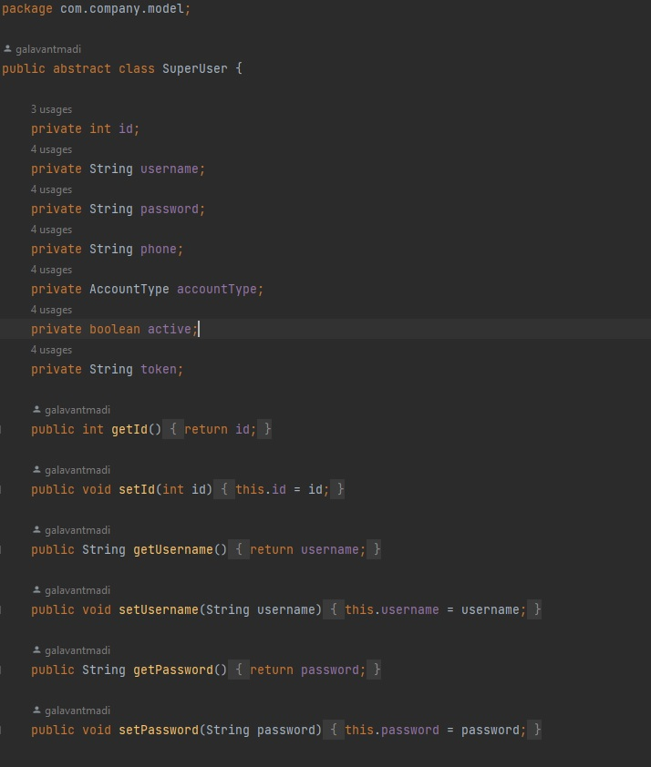

کلاس Admin :

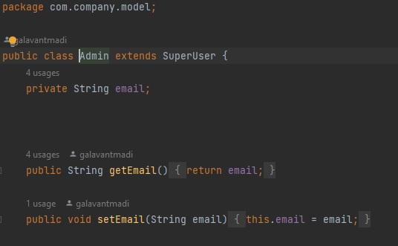

کلاس User :

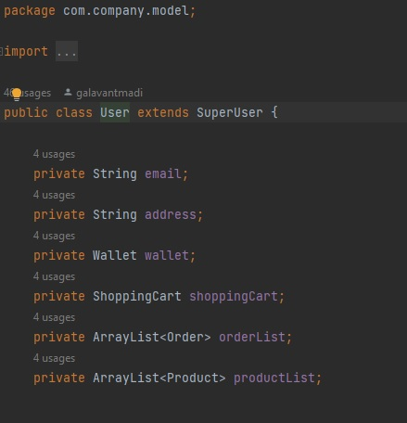

کلاس Seller :

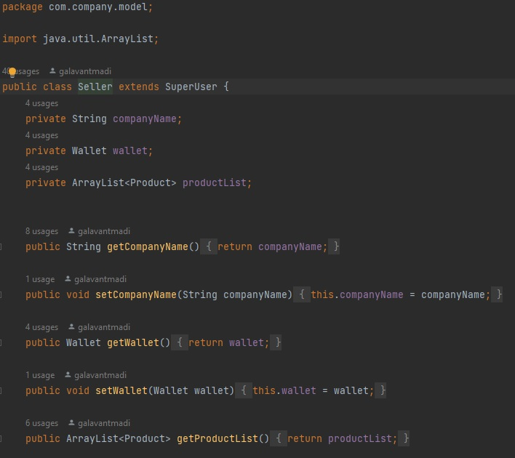

همچنین در این پروژه از چندریختی استفاده شده است به این صورت که در کلاس پدر متد login تعریف شده است و در هر کدام از کلاس های فرزند آن متد Override شده اند.

**Testing and Evaluation:**

* به دلیل اینکه اولین تجربه ام در استفاده از JavaFx بود یکی از مشکلاتی که وجود داشت انتقال اطلاعات از صفحات .fxml و Controll آن به صفحات دیگر .fxml و Controll های دیگر بود .از آنجایی که پیاده سازی صفحات UI توسط JavaFx به دو صورت انجام می شود. 1-پیاده سازی صفحات Class و Controller ، 2-پیاده سازی صفحات fxml و Controller میباشد که در حالت اول چون سازنده توسط کلاس ایجاد میشود میتوان پارامتر هارا به آن ارسال کرد که مراتب راحتر از روش پیاده سازی دوم میباشد. در روش دوم ابتدا فایل fxml توسط ابزار Scene Builder ساخته میشود و برای دسترسی به تک تک Componnet های صفحه باید یک کلاس Controller برای آن نوشت و آن را به فایل fxml معرفی کرد

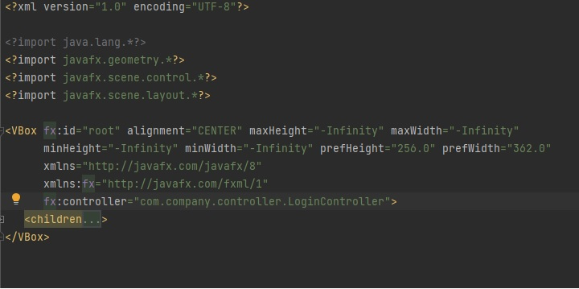

و کلاس Controller آن به شرح زیر میباشد

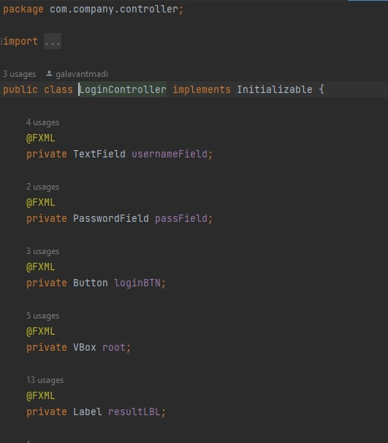

چون ابتدا Controller ساخته میشود و بعد فایل fxml لود میشود هنوز Componnet ها ساخته نشده اند پس برای پیاده سازی event ها ابتدا باید متدinitialize نوشته شود و در داخل آن event ها پیاده سازی شوند.

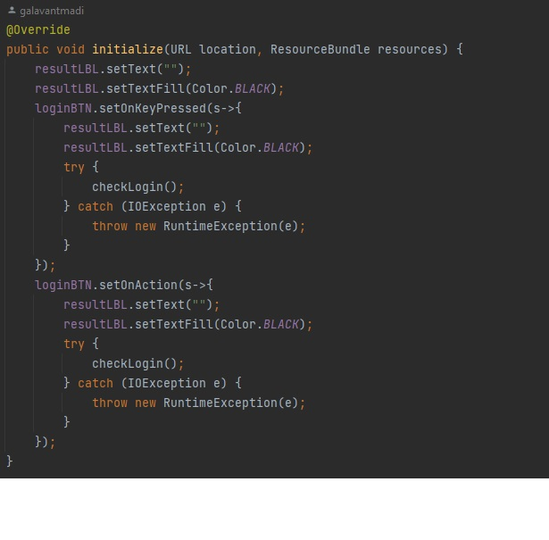

حال باید برای انتقال اطلاعات از یک controller به controller دیگر باید در controller مقصد یک object به صورت private از controller اول ساخته شود و برای آن setter ایجاد شود و هنگامی که صفحه fxml مورد نظر صدا زده میشود تا لود شود در قسمت controller باید object که به صورت private تعریف شده است مقدار دهی شود و به این ترتیب میتوان در controller دوم به controller اول دسترسی پیدا کرد

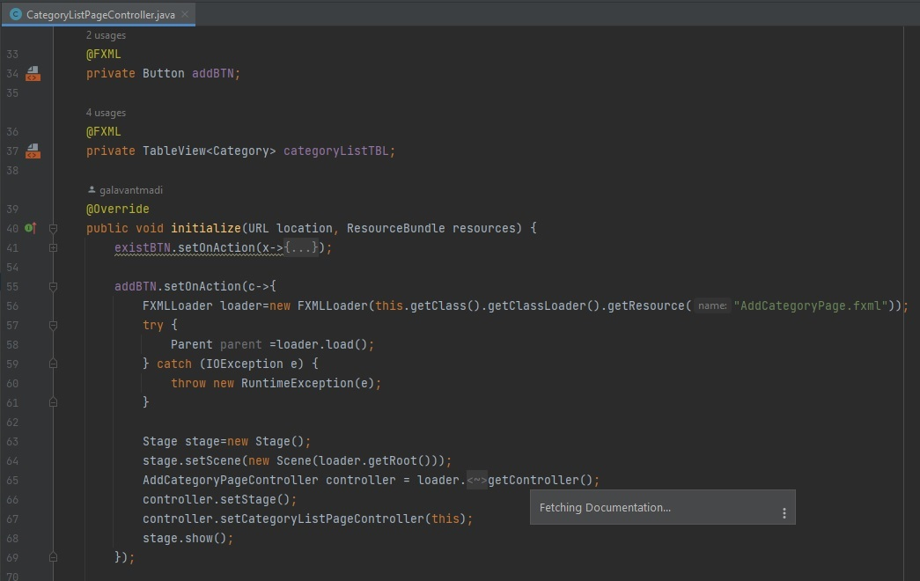

همانطور که در شکل بالا مشاهده میکنید در کلاس CategoryListPageController یک addBTN وجود دارد که بوسیله آن صفحه AddCategoryPage صدا زده میشود و صفحه مورد نظر لود میشود همانطور که دیده میشود controller.SetCategoryListPageController با controller همان صفحه مقداردهی شده است

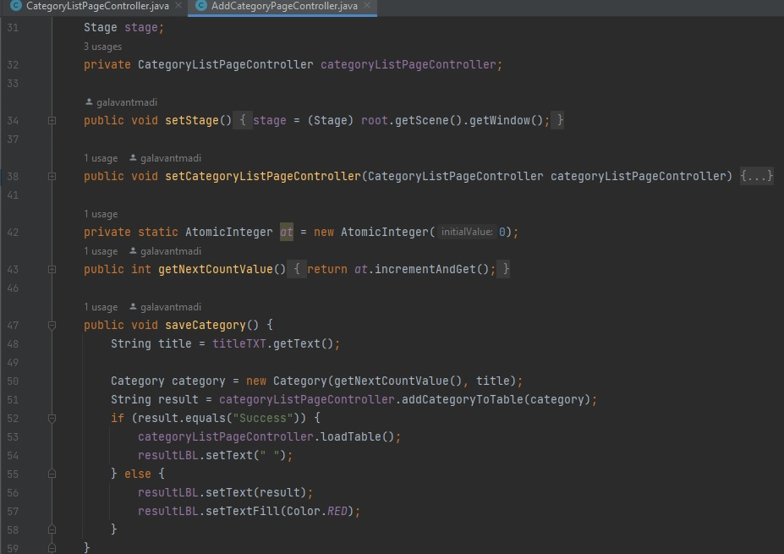

همانطور که در شکل بالا مشاهده میکنید در کلاس AddCategoryPageController هستیم و با توجه به انکه از controller صفحه قبل به این صفحه آمدیم و همان کلاس controller قبلی را به آن پاس دادیم حال میتوانیم از متد ها و component های صفحه قبل استفاده کرده مثل متد loadTable که در کلاس controller قبلی پیاده سازی شده است

**Conclusion:**

جاوا اف ایکس چیست؟

این پلتفرم یک API رابط کاربری سبک برای ساخت صفحات اینترنتی است و یک کتابخانه قوی برای توسعه برنامه های کاربردی دسکتاپ و نرم افزاری برای ساخت اپلیکیشن های RIA است.

ویژگی های JavaFX:

Java Library :JavaFX کتابخانه ای در جاواست که از تعداد زیادی کلاس و اینترفیس تشکیل شده است.

FXML :FXML مبتنی بر زبان نشانه گذاری XML می باشد که برای طراحی رابط کاربری گرافیکی از کدهای XML استفاده می شود.

Scene Builder: نرم افزاری برای طراحی رابط کاربری گرافیکی می باشد. در این نرم افزار، ظاهر گرافیکی برنامه خود را طراحی می کنیم. همچنین کد های FXML تولید شده را به IDE مورد نظر مثل Netbeans یا Eclipse انتقال می دهیم.

Canvas API: متدهایی که برای طراحی مستقیم در یک نقطه از صحنه (scene) نیاز است را فراهم می کند.

Library Integrated Graphics: مجموعه ای از کلاس ها برای طراحی گرافیکی دوبعدی و سه بعدی می باشد.

